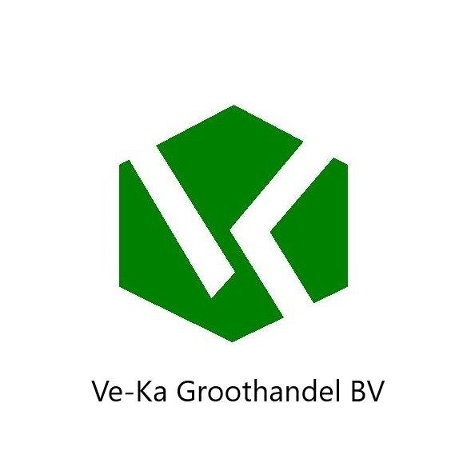 Cas nr. 14808-60-7

EC nr. 238-878-4

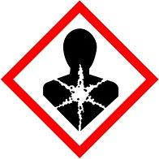

waarschuwing

kwarts C-3115

.H-373 kan schade aan organen veroorzaken bij langdurige of herhaalde blootstelling

P-stof/rook/gas/nevel/damp/spuitnevel niet inademen.

P-501 De inhoud en de verpakking verwerken volgens de plaatselijke/regionale/internationale /nationale voorschriften

Ve-ka groothandel. B.v. industrieweg 7a 6621 BD Dreumel 0487571667

